공용 냉장고 內

도난 방지 시스템 설계서

버전 <4.3>

<2020/07/13>

학번: 20171506, 20171535

이름: 김유진, 한예솔

제정 및 개정 이력

|  |  |  |  |  |
| --- | --- | --- | --- | --- |
| 버전 | 개정 내용 | 작성자 | 승인자 | 적용 날짜 |
| 1.0 | 최초 생성 | 한예솔 |  | 2020.04.12 |
| 1.1 | * 개요 작성 | 김유진, 한예솔 |  | 2020.04.13 |
| 1.2 | 요구사항 정의 작성 | 김유진, 한예솔 |  | 2020.04.15 |
| 1.3.1 | 요구 기능 설계 작성 | 김유진, 한예솔 |  | 2020.04.19 |
| 1.3.2 | 요구 기능 설계 작성 | 김유진, 한예솔 |  | 2020.04.21 |
| 1.4 | 테스트 작성 | 김유진, 한예솔 |  | 2020.04.23 |
| 2.0 | 센서 변경  - 마그네틱 도어 센서, 솔레노이드, 무게센서, 리모컨(IR) | 김유진, 한예솔 |  | 2020.06.27 |
| 2.1 | 요구사항 정의, 요구 기능 설계 수정 | 김유진, 한예솔 |  | 2020.07.03 |
| 2.2 | 테스트 수정 | 김유진, 한예솔 |  | 2020.07.04 |
| 3.0 | 관리자 메일 전송 기능 추가 | 한예솔 |  | 2020.07.05 |
| 4.0 | 관리자 웹페이지 추가 | 김유진 |  | 2020.07.10 |
| 4.1 | 요구 기능 설계 수정 | 한예솔 |  | 2020.07.10 |
| 4.2 | 테스트 수정 | 김유진 |  | 2020.07.11 |
| 4.3 | 요약 및 결론 작성 | 김유진, 한예솔 |  | 2020.07.12 |

**목 차**

1. 개요 5

1.1 목적 5

1.2 기존 공용 냉장고 內 도난 방지 시스템 개요 5

1.3 기존 공용 냉장고 內 도난 방지 시스템 분석 5

1.4 제안하는 공용 냉장고 內 도난 방지 시스템 개요 5

1.5 제약 사항 6

1.6 개발 일정 6

2. 요구사항 정의 7

2.1 하드웨어 기능 요구사항 7

2.2 소프트웨어 기능 요구사항 7

3. 요구 기능 설계 8

3.1 하드웨어 기능 설계 8

3.1.1 H-FR-1: 권한을 가진 사용자가 고유번호 입력 시 냉장고 잠금이 해제되어야 한다. 8

3.1.2 H-FR-2: 문의 개폐 여부가 인식되어야 한다. 8

3.1.3 H-FR-3: LCD를 통해 개폐/경고/알림 상태가 표시되어야 한다. 8

3.1.4 H-FR-4: 냉장고 내부의RFID reader가 RFID 태그를 인식/식별해야 한다. 9

3.1.5 H-FR-5: 무게 센서가 냉장고 내부에 있는 각 칸의 음식 통의 무게를 인식해야 한다. 9

3.1.6 H-FR-6: 카메라의 위치가 냉장고보다 높아야 하고 사람의 전신 찍을 수 있어야 한다. 9

3.1.7 H-FR-7: ~~경고음을 사람들이 들을 수 있게 부저 센서를 설치해야 한다.~~ 9

3.1.8 최종 하드웨어 결과물 10

3.1.9 변경된 최종 하드웨어 결과물 10

3.2 소프트웨어 기능 설계 10

3.2.1 S-FR-1: 냉장고의 리모컨을 통해 입력 받은 사용자의 고유 번호에 대해 냉장고의 접근권한을 확인하고 승인 여부 판단해야 한다. 10

3.2.2 S-FR-2: 접근권한 승인 여부에 따라서 문 개폐 해야 한다. 11

3.2.3 S-FR-3: 사용자가 냉장고 이용 시 (즉, 문 열림 판단 시) 지속적인 무게 센서의 값 변화를 인식하여 모든 음식 통의 존재와 상태를 확인해야 한다. 12

3.2.4 S-FR-4: 사용자가 냉장고 이용 시 (즉, 문 열림 판단 시) 무게 센서를 통해 총 음식 통의 무게 값 변화 시 RFID 태그 인식 필요하다는 LCD 알림을 한다. 12

3.2.5 S-FR-5: 사용자가 음식 통의 소유자 권한이 있을 경우 RFID 태그 등록/제거 한다. 13

3.2.6 S-FR-6: 음식 통 도난 판단 시 LCD경고 표시, 사진 촬영하여 관리자의 웹페이지와 도난 한 사용자의 어플리케이션에 전송 및 경고한다. 13

3.2.7 S-FR-7: 등록된 RFID태그는 사용자가 어플리케이션에서 조회할 수 있어야 한다. 14

3.2.8 최종 소프트웨어 구성도 15

3.2.9 변경된 최종 소프트웨어 구성도 15

4. 테스트 16

4.1 기능 테스트 16

4.1.1 테스트 주의사항 및 기타 고려사항 16

4.1.2 테스트 케이스 16

4.2 시스템 테스트 17

4.2.1 테스트 주의사항 및 고려사항 17

4.2.2 테스트 케이스 17

5. 요약 및 결론 17

5.1 시나리오 요약 18

5.2 아쉬운 점 및 해결 가능성 21

5.3 IoT 확장 가능성 21

5.4 기대효과 22

부록 1: 참고 문헌 23

부록 2: 용어 23

부록 3: 사진 23

# 개요

## 목적

대학교 기숙사, 공동 시설 내 비치된 공용 냉장고를 사용하는 경우 여러 음식 통이 섞이게 됩니다. 또한 많은 사람들이 시시때때로 음식을 꺼내기 때문에 자의든 아니든 사람들이 자신의 것이 아닌 남의 음식 통을 꺼내거나 건드려도 알기 어렵습니다. 즉, 주기적으로 음식 통을 확인하는 노력과 시간을 들이지 않으면 타인으로부터 자신의 음식 통을 따로 구분해 내거나 보호하기가 어렵게 됩니다.

그래서 본 설계서는 이러한 상황에서 생기는 음식 통 도난을 방지하고 이 부분에 대한 사용자의 노력과 시간을 낮추어 편리함을 제공하기 위해서 설계하게 되었습니다.

## 기존 공용 냉장고 內 도난 방지 시스템 개요

1. CCTV 설치
2. 냉장고가 보이는 위치에 CCTV 설치
3. 도난 사고 발생 시 CCTV 재생
4. 냉장고 잠금
5. 일정 시간 시간만 냉장고의 잠금 해제
6. 호텔 냉장고(미니 바) 물건 꺼냄 인식
7. 미니 바 내 무게 센서로 물건을 인식하여 무게가 달라질 시 소비 행위로 인식

## 기존 공용 냉장고 內 도난 방지 시스템 분석

* 냉장고의 기본적인 기능 외에 보안이나 도난 방지를 위한 기능이 없다.

## 제안하는 공용 냉장고 內 도난 방지 시스템 개요

공용 냉장고 내 개인 음식물의 도난을 방지하기 위한 시스템

1. 권한이 있는 사람의 고유번호 입력 시 잠금 해제하여 냉장고 개폐 가능
2. 음식 보관 시 RFID 태그를 부착하여 고유 번호에 RFID번호 등록 후 보관
3. 자신의 RFID음식통이 아닌 RFID 음식통을 가져갈 경우 사용자 앱으로 도난 사진 확인 가능
4. 앱에서 보관 일자 확인을 통해 오래된 음식 자가 체크 및 폐기 가능
5. 등록/삭제 요청 후 이를 이행하지 않을 경우 자동 취소 설정
6. 도난 상황 발생 시 관리자 메일로 확인 요청

## 제약 사항

1. 공용 냉장고 내부에 음식 통이 모두 인식될 수 있게 센서(무게 센서)를 설치
2. 공용 냉장고의 높이를 고려하여 도난 시 해당 사용자가 찍힐 수 있는 위치에 냉장고 윗 부분에 카메라 설치
3. 사용자가 리모컨 입력을 편하게 할 수 있게 고려하여 냉장고에 설치
4. 공용 냉장고 잠금 장치 설치 시 솔레노이드의 힘으로 냉장고 문을 견딜 수 있게 개발

## 개발 일정

주제 별 개발 추진 일정 작성

|  |  |  |  |  |  |  |  |  |  |  |  |  |
| --- | --- | --- | --- | --- | --- | --- | --- | --- | --- | --- | --- | --- |
| 주제 | 추진 내용 | 주차별 추진 일정 | | | | | | | | | | |
| 5 | 6 | 7 | 8 | 9 | 10 | 11 | 12 | 13 | 14 | 15 |
| 하드웨어 | 문 잠금 &  개폐 여부 인식 |  |  |  |  |  |  |  |  |  |  |  |
|  |  |  |  |  |  |  |  |  |  |  |
|  |  |  |  |  |  |  |  |  |  |  |
| RFID 태그 인식 &  블루투스 통신 |  |  |  |  |  |  |  |  |  |  |  |
|  |  |  |  |  |  |  |  |  |  |  |
|  |  |  |  |  |  |  |  |  |  |  |
| LCD 메시지 출력 |  |  |  |  |  |  |  |  |  |  |  |
|  |  |  |  |  |  |  |  |  |  |  |
|  |  |  |  |  |  |  |  |  |  |  |
| 사진 촬영 |  |  |  |  |  |  |  |  |  |  |  |
|  |  |  |  |  |  |  |  |  |  |  |
|  |  |  |  |  |  |  |  |  |  |  |
| 리모컨& 입력 |  |  |  |  |  |  |  |  |  |  |  |
|  |  |  |  |  |  |  |  |  |  |  |
|  |  |  |  |  |  |  |  |  |  |  |
| 무게 인식 |  |  |  |  |  |  |  |  |  |  |  |
|  |  |  |  |  |  |  |  |  |  |  |
|  |  |  |  |  |  |  |  |  |  |  |
| 소프트웨어 | 센서 작동 |  |  |  |  |  |  |  |  |  |  |  |
|  |  |  |  |  |  |  |  |  |  |  |
|  |  |  |  |  |  |  |  |  |  |  |
| RPI 서버 |  |  |  |  |  |  |  |  |  |  |  |
|  |  |  |  |  |  |  |  |  |  |  |
|  |  |  |  |  |  |  |  |  |  |  |
| db |  |  |  |  |  |  |  |  |  |  |  |
|  |  |  |  |  |  |  |  |  |  |  |
|  |  |  |  |  |  |  |  |  |  |  |
| 앱 |  |  |  |  |  |  |  |  |  |  |  |
|  |  |  |  |  |  |  |  |  |  |  |
|  |  |  |  |  |  |  |  |  |  |  |
| 통합 | 아두이노 + RPi 통신 |  |  |  |  |  |  |  |  |  |  |  |
|  |  |  |  |  |  |  |  |  |  |  |
|  |  |  |  |  |  |  |  |  |  |  |
| RPI 서버 + db 연동 |  |  |  |  |  |  |  |  |  |  |  |
|  |  |  |  |  |  |  |  |  |  |  |
|  |  |  |  |  |  |  |  |  |  |  |
| RPI 서버 + 앱 연동 |  |  |  |  |  |  |  |  |  |  |  |
|  |  |  |  |  |  |  |  |  |  |  |
|  |  |  |  |  |  |  |  |  |  |  |
| 전체 통합 |  |  |  |  |  |  |  |  |  |  |  |
|  |  |  |  |  |  |  |  |  |  |  |
|  |  |  |  |  |  |  |  |  |  |  |
| 테스트 및 검증 | 냉장고 개폐 동작 |  |  |  |  |  |  |  |  |  |  |  |
|  |  |  |  |  |  |  |  |  |  |  |
|  |  |  |  |  |  |  |  |  |  |  |
| 음식 보관 시나리오 |  |  |  |  |  |  |  |  |  |  |  |
|  |  |  |  |  |  |  |  |  |  |  |
|  |  |  |  |  |  |  |  |  |  |  |
| 음식 꺼내는 시나리오 |  |  |  |  |  |  |  |  |  |  |  |
|  |  |  |  |  |  |  |  |  |  |  |
|  |  |  |  |  |  |  |  |  |  |  |
| 도난 상황 시나리오 |  |  |  |  |  |  |  |  |  |  |  |
|  |  |  |  |  |  |  |  |  |  |  |
|  |  |  |  |  |  |  |  |  |  |  |
| 전체 시나리오  동작 확인 |  |  |  |  |  |  |  |  |  |  |  |
|  |  |  |  |  |  |  |  |  |  |  |
|  |  |  |  |  |  |  |  |  |  |  |

# 요구사항 정의

## 하드웨어 기능 요구사항

|  |  |
| --- | --- |
| **번호** | **요구 사항** |
| *H-FR-1* | 권한을 가진 사용자가 고유번호 입력 시 냉장고 잠금이 해제되어야 한다. |
| *H-FR-2* | 문의 개폐 여부가 인식되어야 한다. (센서 변경) |
| *H-FR-3* | LCD를 통해 개폐/경고/알림 상태가 표시되어야 한다. |
| *H-FR-4* | 냉장고 내부의RFID reader가 RFID 태그를 인식/식별해야 한다. |
| *H-FR-5* | 무게 센서가 냉장고 내부에 있는 각 칸의 음식 통의 무게를 인식해야 한다. |
| *H-FR-6* | 카메라의 위치가 냉장고보다 높아야 하고 사람의 전신 찍을 수 있어야 한다. |

## 소프트웨어 기능 요구사항

|  |  |
| --- | --- |
| **번호** | **요구 사항** |
| *S-FR-1* | 냉장고의 리모컨을 통해 입력 받은 사용자의 고유 번호에 대해 냉장고의 접근권한을 확인하고 승인 여부 판단해야 한다. (센서 변경) |
| *S-FR-2* | 접근권한 승인 여부에 따라서 문 개폐 해야 한다. |
| *S-FR-3* | 사용자가 냉장고 이용 시(즉, 문 열림 판단 시) 지속적인 무게 센서의 값 변화를 인식하여 모든 음식 통의 존재와 상태를 확인해야 한다. |
| *S-FR-4* | 사용자가 냉장고 이용 시 (즉, 문 열림 판단 시) 무게 센서를 통해 총 음식 통의 무게 값 변화 시 RFID 태그 인식 필요하다는 LCD 알림을 한다. |
| *S-FR-5* | 사용자가 음식 통의 소유자 권한이 있을 경우 RFID 태그 등록/제거 한다. |
| *S-FR-6* | 음식 통 도난 판단 시 LCD경고 표시, 사진 촬영하여 관리자의 웹페이지와 도난 한 사용자의 어플리케이션에 전송 및 경고한다. |
| *S-FR-7* | 등록된 RFID태그는 사용자가 어플리케이션에서 조회할 수 있어야 한다. |

# 요구 기능 설계

## 하드웨어 기능 설계

### H-FR-1: 권한을 가진 사용자가 고유번호 입력 시 냉장고 잠금이 해제되어야 한다.

|  |  |
| --- | --- |
| *H-FR-1* | 권한을 가진 사용자가 고유번호 입력 시 냉장고 잠금이 해제되어야 한다. |

1. 리모컨에 사용자 본인의 고유번호 입력한다.
2. DB에 있는 번호로 확인되면, 냉장고 잠금 장치의 솔레노이드를 움직여 잠금을 해제한다.

### H-FR-2: 문의 개폐 여부가 인식되어야 한다.

|  |  |
| --- | --- |
| *H-FR-2* | 문의 개폐 여부가 인식되어야 한다. |

문에 붙어있는 마그네틱 도어 센서와 냉장고 내부의 자석이 만나면 신호가 변함을 이용한다.

1. 문이 닫혀 있을 경우: 마그네틱 도어 센서 0
2. 문이 열려 있을 경우: 마그네틱 도어 센서 1

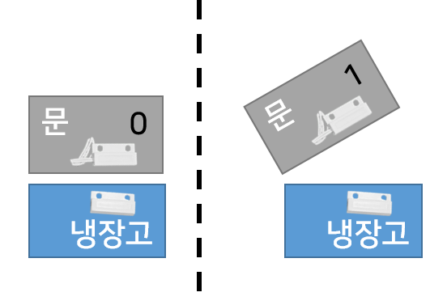

### H-FR-3: LCD를 통해 개폐/경고/알림 상태가 표시되어야 한다.

|  |  |
| --- | --- |
| *H-FR-3* | LCD를 통해 개폐/경고/알림 상태가 표시되어야 한다. |

1. 개폐 시: Open / Close
2. 경고 시: Warning / Safe Mode!
3. 기타 알림: Enter your Number! / Please tagging! / Again!

등을 표시한다.

### H-FR-4: 냉장고 내부의RFID reader가 RFID 태그를 인식/식별해야 한다.

|  |  |
| --- | --- |
| *H-FR-4* | 냉장고 내부의RFID reader가 RFID 태그를 인식/식별해야 한다. |

* + - 1. 인식: 냉장고 내부에 부착된 RFID reader가 음식 통에 부착된 RFID 태그(카드, 스티커, 칩 등)의 접촉을 인식한다.
      2. 식별: 접촉한 RFID 태그의 고유 key값을 읽어낸다.

### H-FR-5: 무게 센서가 냉장고 내부에 있는 각 칸의 음식 통의 무게를 인식해야 한다.

|  |  |
| --- | --- |
| *H-FR-5* | 무게 센서가 냉장고 내부에 있는 각 칸의 음식 통의 무게를 인식해야 한다. |

무게 센서가 냉장고의 모든 음식 통의 무게 인식하기 위해서 냉장고의 칸마다 설치한다. 그리고 설치 위치는 냉장고의 각 칸 막 중앙에 위치한다.

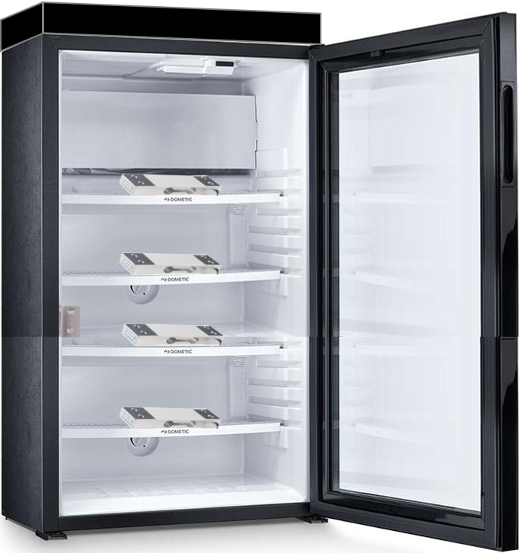

### H-FR-6: 카메라의 위치가 냉장고보다 높아야 하고 사람의 전신 찍을 수 있어야 한다.

|  |  |
| --- | --- |
| *H-FR-6* | 카메라의 위치가 냉장고보다 높아야 하고 사람의 전신 찍을 수 있어야 한다. |

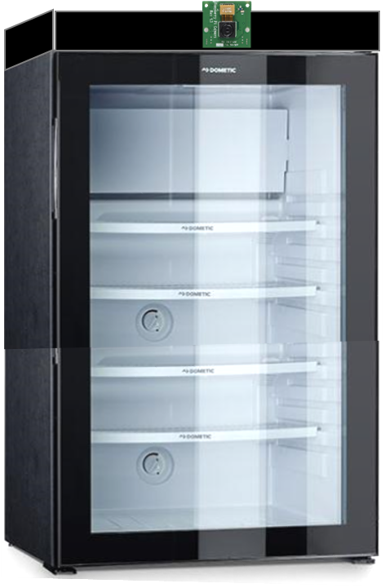





### 변경된 최종 하드웨어 결과물

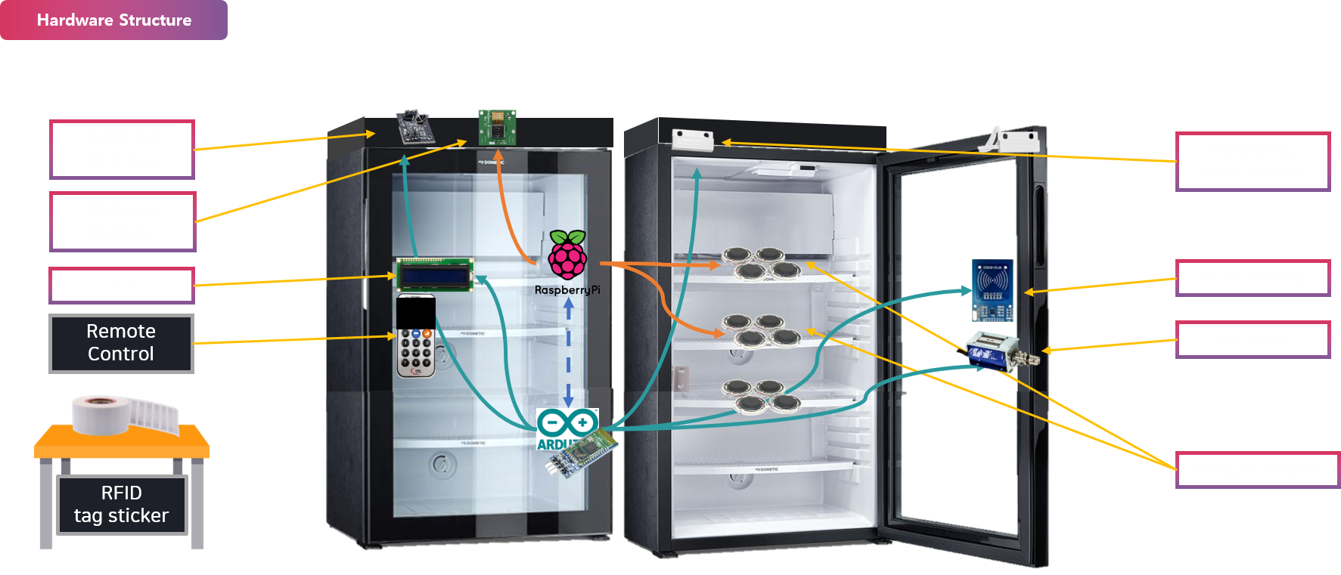

## 소프트웨어 기능 설계

### S-FR-1: 냉장고의 리모컨을 통해 입력 받은 사용자의 고유 번호에 대해 냉장고의 접근권한을 확인하고 승인 여부 판단해야 한다.

|  |  |
| --- | --- |
| *S-FR-1* | 냉장고의 리모컨을 통해 입력 받은 사용자의 고유 번호에 대해 냉장고의 접근권한을 확인하고 승인 여부 판단해야 한다. |

1. 사용자는 리모컨을 통해 할당 받았던 고유번호를 입력한다.
2. 리모컨에 입력된 사용자의 고유번호는 RPI로 전송된다.
3. PRI는 서버로 고유번호를 전송한다.
4. 서버는 DB에 사용자의 고유번호 있는지 확인 요청한다.
5. DB는 요청 정보에 대해 반환한다.
6. 반환 값에 따라 서버는 접근 권한 승인 여부를 판단한다.
7. 서버는 접근 권한 승인 여부를 RPI로 전송한다.

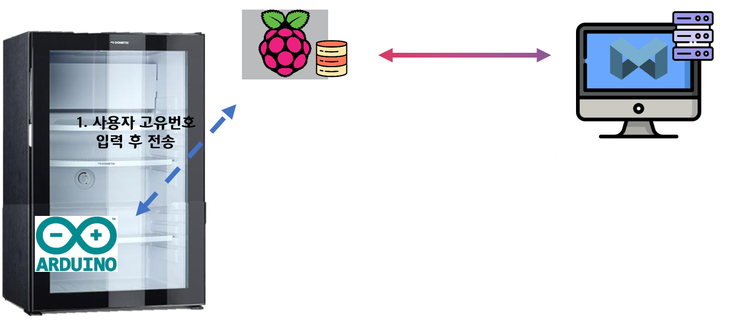

### S-FR-2: 접근권한 승인 여부에 따라서 문 개폐 해야 한다.

|  |  |
| --- | --- |
| *S-FR-2* | 접근권한 승인 여부에 따라서 문 개폐 해야 한다. |

[ 문 열기 ]

입력 받은 번호가 DB에서 권한이 있는 고유번호 중 하나인지 확인한다.

확인된 번호이면 아두이노에 문 열림을 명령한다.

아두이노의 솔레노이드 동작하여 잠금을 해제한다.

서버에 잠금이 해제되었음을 전송한다.

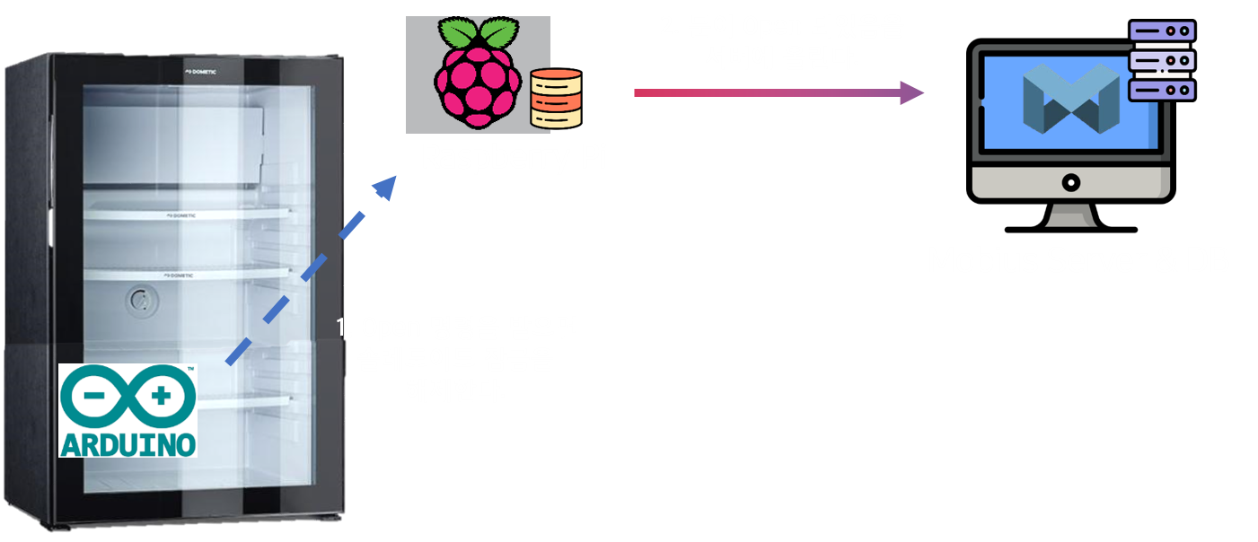

[ 문 닫기 ]

1. 냉장고 내부의 리드스위치가 냉장고 문의 자석과 닿고 일정시간이(ex. 3초) 지속되면 아두이노의 솔레노이드 동작하여 잠금을 설정한다.
2. 서버에 잠금 설정되었음을 전송한다.

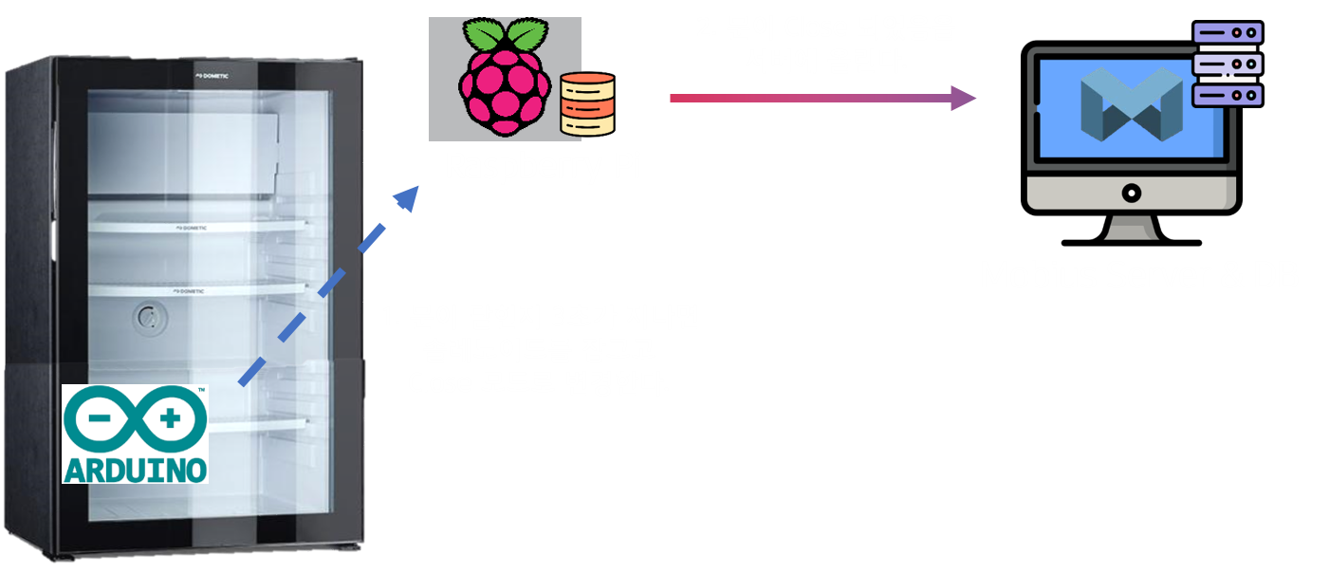

### S-FR-3: 사용자가 냉장고 이용 시 (즉, 문 열림 판단 시) 지속적인 무게 센서의 값 변화를 인식하여 모든 음식 통의 존재와 상태를 확인해야 한다.

|  |  |
| --- | --- |
| *S-FR-3* | 사용자가 냉장고 이용 시(즉, 문 열림 판단 시) 지속적인 무게 센서의 값 변화를 인식하여 모든 음식 통의 존재와 상태를 확인해야 한다. |

1. RPI는 문 열림 판단 시 서버에 냉장고 내 음식 통의 총 무게에 대한 직전 무게 센서 값을 서버에서 조회한다.
2. RPI는 서버로부터 반환된 무게 센서 값을 저장한다.
3. RPI는 지속적으로 현재 무게 센서 값을 체크한다.
4. 서버는 RPI로부터 반환된 현재 무게 센서 값과 DB에서 반환된 최근 무게 센서 값을 비교하여 변화가 있는지 판단하여 등록/업데이트/제거/도난 처리한다.

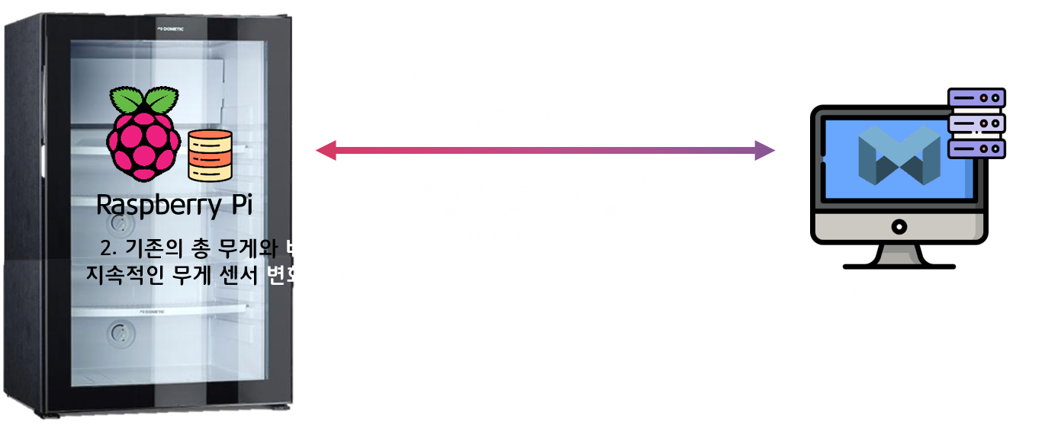

### S-FR-4: 사용자가 냉장고 이용 시 (즉, 문 열림 판단 시) 무게 센서를 통해 총 음식 통의 무게 값 변화 시 RFID 태그 인식 필요하다는 LCD 알림을 한다.

|  |  |
| --- | --- |
| *S-FR-4* | 사용자가 냉장고 이용 시 (즉, 문 열림 판단 시) 무게 센서를 통해 총 음식 통의 무게 값 변화 시 RFID 태그 인식 필요하다는 LCD 알림을 한다. |

1. RPI는 무게 센서 값 비교 중 값이 변화했을 경우,
2. 서버에 RFID가 태그 되었는지 조회한다.
3. RFID가 태그되지 않았으면,
4. 아두이노는LCD에 RFID 태그 인식하라는 메시지를 출력한다.

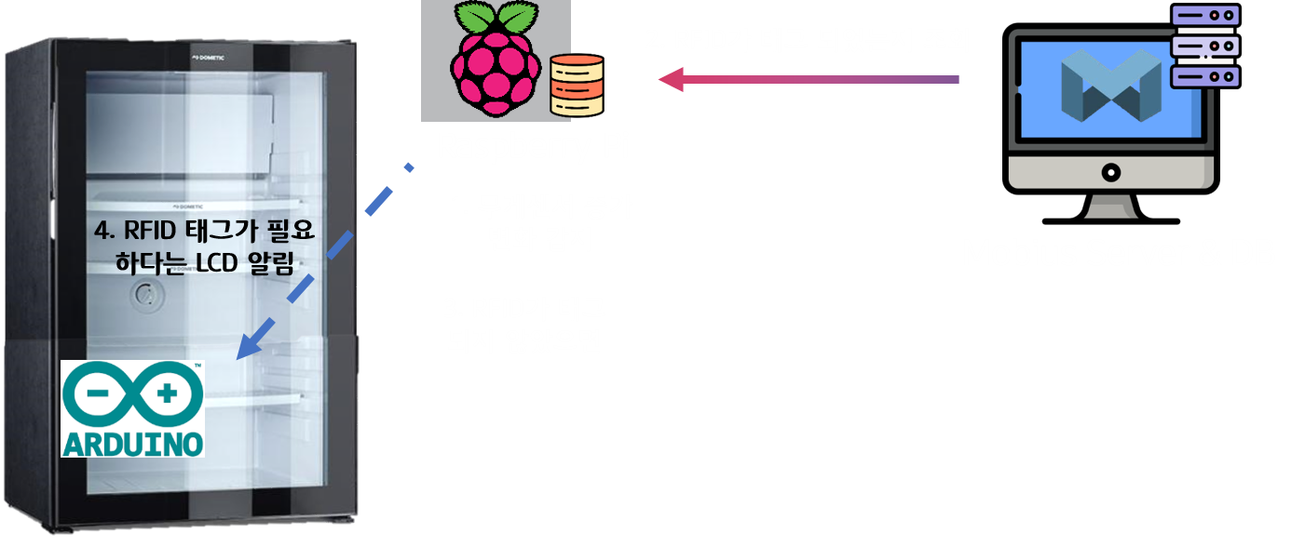

### S-FR-5: 사용자가 음식 통의 소유자 권한이 있을 경우 RFID 태그 등록/제거 한다.

|  |  |
| --- | --- |
| *S-FR-5* | 사용자가 음식 통의 소유자 권한이 있을 경우 RFID 태그 등록/제거 한다. |

1. 문이 열린 상태일 때, RFID reader가 RFID 태그가 근처에 있는지 실시간으로 확인한다.
2. RFID 태그가 인식되면 해당 RFID 태그의 key값을 읽는다.
3. 읽은 값에서 필요한 값(식별 값)만 추출하여 블루투스를 통해 RPI 서버에 전달하여 등록된 값인지 확인한다.
   1. 처음 전달된 RFID일 시, 고유번호와 함께 RFID 태그를 DB에 <등록>으로 추가한다.
   2. 등록된 RFID 태그임이 확인될 시, 현 사용자가 입력한 고유번호와 소유자의 고유번호가 동일한지 확인한다.
   3. 등록된 RFID 소유자와 현 사용자가 다를 시, 도난 상황으로 인식한다.

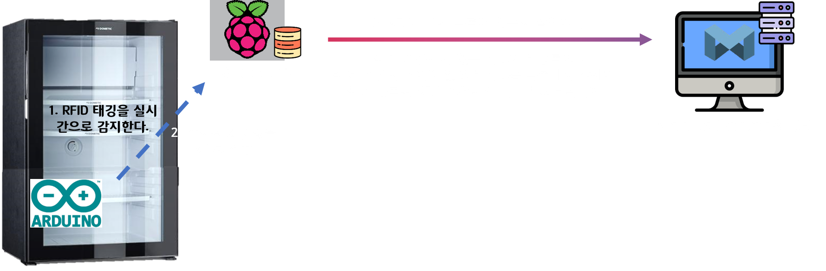

### S-FR-6: 음식 통 도난 판단 시 LCD경고 표시, 사진 촬영하여 관리자의 웹페이지와 도난 한 사용자의 어플리케이션에 전송 및 경고한다.

|  |  |
| --- | --- |
| *S-FR-6* | 음식 통 도난 판단 시 LCD경고 표시, 사진 촬영하여 관리자의 웹페이지와 도난 한 사용자의 어플리케이션에 전송 및 경고한다. |

* 1. RPI는 무게 값의 감소가 있음에도 RFID 인식 없이 문이 닫힐 경우 도난이라 판단한다.
  2. RPI는 태깅한 음식통의 무게보다 큰 폭의 감소하여 문이 닫힐 경우 도난이라 판단한다.
  3. RPI는 문을 연지 일정시간이 지난 후에도 문이 닫히지 않을 경우 도난이라 판단한다.

1. RPI는 도난 알림을 서버와 아두이노로 전송한다.
2. 도난 알림을 받은 아두이노는 LCD 경고 메시지를 출력한다.
3. RPI는 카메라로 도난 상황을 촬영하여 저장한다.
4. 촬영 완료 후 RPI는 사진을 서버로 전송한다.
5. 관리자 메일로 도난 의심 상황을 전달한다.
6. 관리자 웹페이지와 사용자 어플리케이션 사용 시 사진을 조회한다.

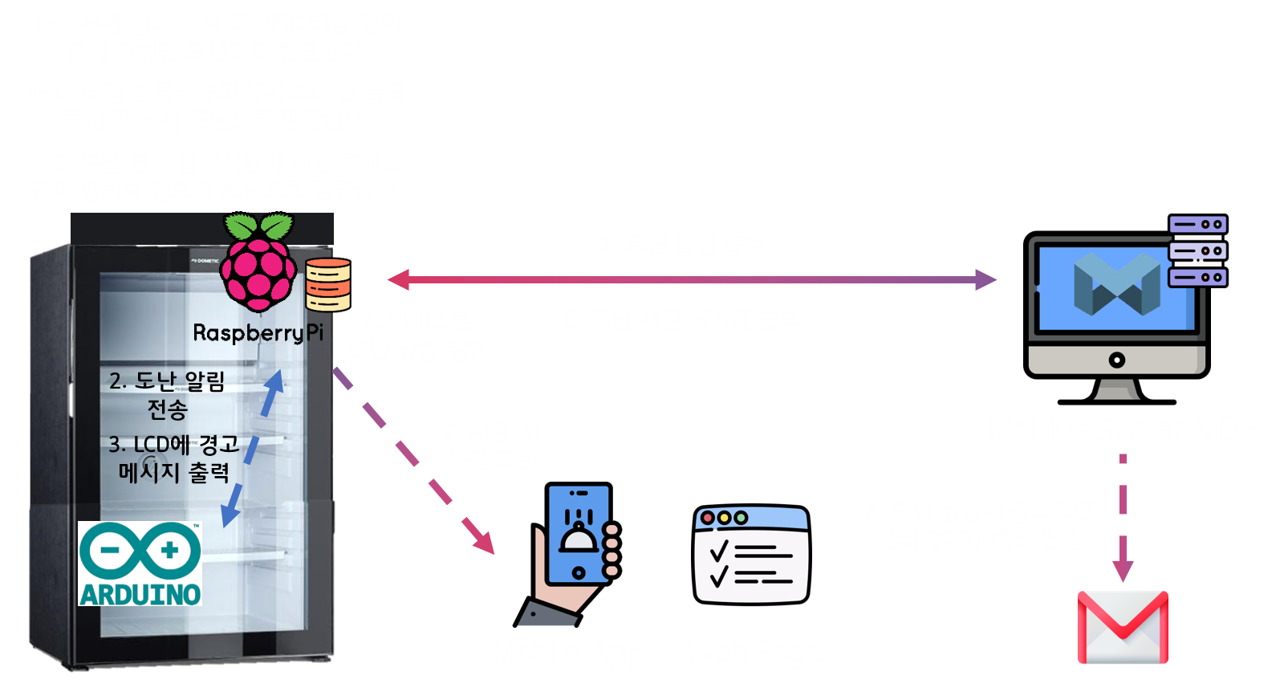

### S-FR-7: 등록된 RFID태그는 사용자가 어플리케이션에서 조회할 수 있어야 한다.

|  |  |
| --- | --- |
| *S-FR-7* | 등록된 RFID태그는 사용자가 어플리케이션에서 조회할 수 있어야 한다. |

1. 어플리케이션을 실행하면 사용자 로그인하여 인증한다.
2. 서버에서 최근 냉장고 사용 시간, 냉장고 음식통 목록 조회한다.
3. RPI에서도난한 사진을 조회한다.

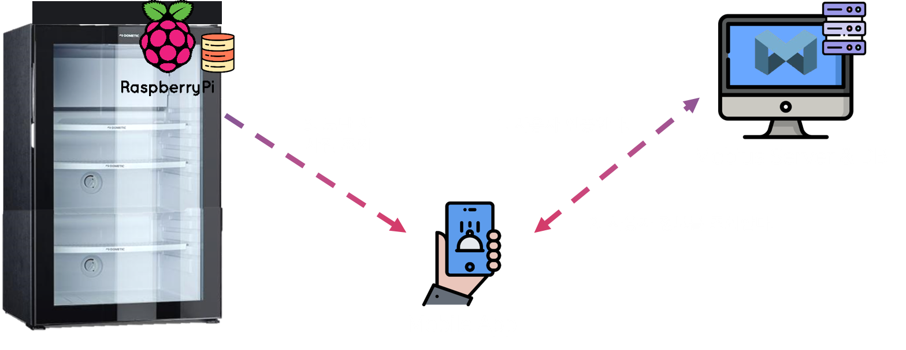

### 변경된 최종 소프트웨어 구성도

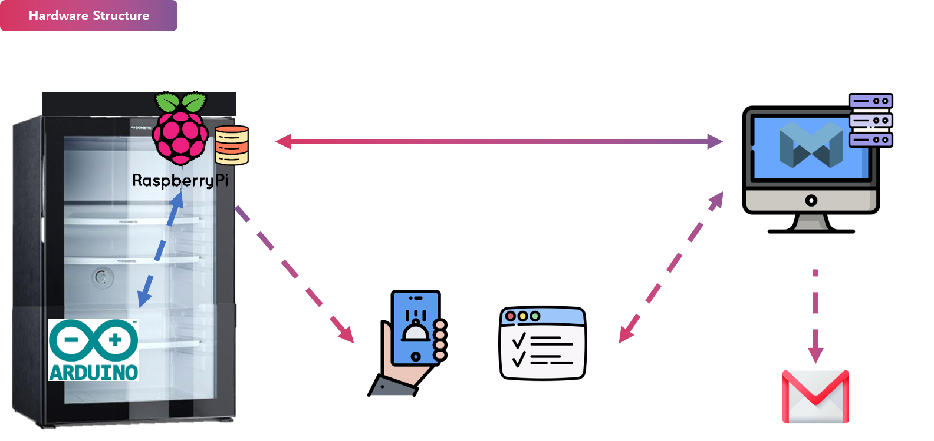

# 테스트

## 기능 테스트

### 테스트 주의사항 및 기타 고려사항

전제조건1: 모든 사람들이 이 시스템에 참여한다.

전제조건 2: 태깅하여 음식을 꺼낸 뒤, 변동이 있다면 다시 태깅 후 음식을 저장한다.

전제조건 3: 냉장고에는 한 사람씩 접근이 가능하다.

전제조건 4: 비밀번호는 오직 사용자 본인만 알고 있다.

전제조건 5: 문은 안 닫음으로 초래된 결과는 문을 연 사용자에게 책임이 있다.

* 블루투스와 라즈베리 파이는 일정 거리 이내에 있어야 한다.

### 테스트 케이스

|  |  |  |  |
| --- | --- | --- | --- |
| **번호** | **테스트 케이스** | **테스트 결과** | **요구사항 번호** |
| *TC-001* | **리모컨을 이용해 사용자의 권한으로 문 개폐되는지 확인**  <테스트 절차>  1. 키패드에 사용자의 학번과 비번을 입력한다.  <테스트 결과 확인 방법>  1. 입력된 사용자의 정보가 맞을 경우 문이 열리고 틀릴 경우 문이 열리지 않는다. | O/X | *S-FR-1* |
| *TC-002* | **음식통이 서버에서 등록되는지 확인**  <테스트 절차>  1. 음식통을 RFID리더기에 RFID를 태깅한다.  <테스트 결과 확인 방법>  1. DB에 태깅한 RFID가 앱에 등록되었는지 확인 | O/X | *S-FR-2* |
| *TC-003* | **음식통이 서버에서 삭제되는지 확인**  <테스트 절차>  1. 음식통을 RFID리더기에 RFID를 태깅한다.  <테스트 결과 확인 방법>  1. DB에 태깅한 RFID가 앱에 등록되었는지 확인 | O/X | *S-FR-3* |
| *TC-004* | **다른 사람의 음식통을 가져갔을 때 도난이 감지되는지 확인**  <테스트 절차>  1, 사용자의 RFID 음식통이 아닌 RFID 음식통을 태깅하지 않고 문을 닫고 가져간다.  2. 사용자의 RFID 음식통이 아닌 RFID 음식통을 태깅 하고 문을 닫고 가져간다.  <테스트 결과 확인 방법>  1. 사용자 앱으로 사진이 전송되었는지 확인한다. | O/X | *S-FR-4* |
| *TC-005* | **문을 닫지 않았을 때 일정 시간 후 감지 및 관리자에게 메시지가 전달되는지 확인**  <테스트 절차>  1. 문을 열고 ‘일정 시간’ 후가 지났는지 확인한다.  2. 관리자에게 메시지가 전달되었는지 확인한다.  <테스트 결과 확인 방법>  1. 관리자의 이메일에 전달된 값이 있는지 확인한다. | O/X | *S-FR-5* |
| *TC-006* | **사용자 앱에 사용자의 음식 리스트가 있는지 확인**  <테스트 절차>  1. 앱을 실행시킨다.  2. 본인의 학번, 비밀번호 인식 후 음식 리스트를 확인해야 한다.  <테스트 결과 확인 방법>  1. 앱을 실행하여 전달된 음식리스트를 확인한다. | O/X | *S-FR-6* |
| *TC-007* | **음식통을 태깅 후 가져가지 않거나, 보관하지 않을 경우 서버에서 파악하여 태깅 취소 설정**  <테스트 절차>  1. RFID리더기에 RFID를 태깅 후 냉장고 안에 음식통을 가져가지 않는다.2. 문을 닫는다.  <테스트 결과 확인 방법>  1. 사용자 앱에 RFID리스트가 삭제 되지 않는 것을 확인한다. | O/X | *S-FR-7* |
| *TC-008* | **관리자 웹페이지에서 현재 상태 모니터링이 가능한지 확인**  <테스트 절차>  1. 웹페이지에 접속한다.  <테스트 결과 확인 방법>  1. 냉장고 앞에서 문이 열리는 것을 테스트한다.  2. 실시간으로 웹페이지가 변하는 것을 확인한다. | O/X | *S-FR-8* |

## 시스템 테스트

### 테스트 주의사항 및 고려사항

모든 기기가 네트워크 상으로 잘 연결되어 있는지 확인한다.

### 테스트 케이스

|  |  |  |
| --- | --- | --- |
| **번호** | **테스트 케이스** | **테스트 결과** |
| *TC-001* | 사용자 권한 인식 | O/X |
| *TC-002* | 음식통 등록 | O/X |
| *TC-003* | 음식통 삭제 | O/X |
| *TC-004* | 도난방지 | O/X |
| *TC-005* | 앱 조회 테스트 | O/X |
| *TC-006* | 관리자 웹페이지 조회 테스트 | O/X |

# 요약 및 결론

## 시나리오 요약

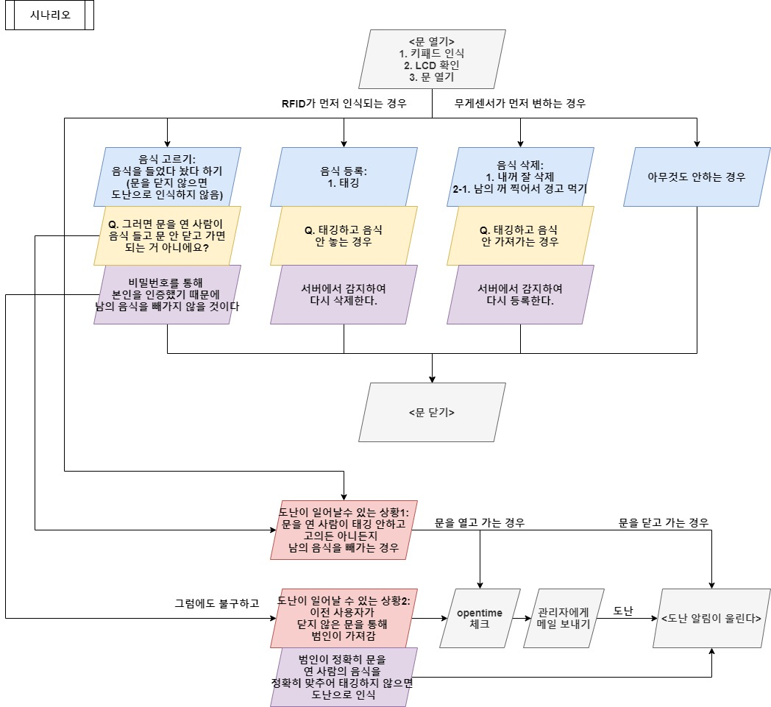

위를 바탕으로 총 9개의 사용 및 도난 시나리오와 도난 알림 4가지를 도출할 수 있었다.

**<일반 시나리오>**

1. **사용자 접근 권한 얻기**

* 문을 열기 위해 ID/PW를 입력해 등록된 사용자 목록 확인

1. **RFID 등록 (음식 통 보관하기)**

* 음식 통에 RFID 스티커를 부착 후,
* RFID reader에 태깅 하면,
* RFID의 uid가 사용자 모비우스에 등록된다**.**

1. **RFID 삭제 (음식 통 꺼내기)**

* 냉장고의 음식 통을 꺼낸 뒤,
* RFID reader에 태깅 하면,
* RFID의 uid가 사용자 모비우스에서 삭제 및 삭제 기록된다.

1. **등록 되어 있는 RFID 음식통 값 업데이트**

* 냉장고에 보관했다가 꺼낸 음식을 일정 양 먹은 뒤 사용했던 RFID를 재 부착 후, (또는 탈착하지 않은 후)
* RFID reader에 태깅하면,
* RFID의 uid가 사용되었던 uid목록에서 인식되면,
* uid 무게가 업데이트 된다.

**<사용자 실수>**

1. **RFID 등록 태깅 후 음식 통을 안 넣는 경우**

* 음식 통에 부착된 RFID 스티커 태깅 후,
* 사용자가 음식 통을 넣지 않으면,
* foodRFID에 1_RFID를 올려
* 모비우스 서버에서 RFID 등록을 취소한다.

1. **RFID 삭제 태깅 후 음식통을 안 꺼내는 경우**

* 음식통을 꺼내서 RFID 스티커 태깅 후,
* 사용자가 음식 통을 냉장고에 두고 꺼내지 않으면,
* foodRFID 에 0_RFID를 올려,
* 모비우스 서버에서 RFID 삭제를 취소한다.

**<도난>**

1. **문을 열고 태깅을 하지 않고 가져가는 경우**

* 권한을 받아 문을 열고,
* 태깅을 하지 않고 문을 닫았는데,
* 무게의 값에 변화가 있다면,
* 도난 상황으로 인식한다.

1. **문을 열고 다른 사람 것도 같이 가져가는 경우**

* 권한을 받아 문을 열고,
* 본인의 물건을 태깅하고,
* 다른 사람의 물건을 같이 꺼내면,
* 본인 음식 통의 무게 값보다 더 변동이 있으면,
* 도난 상황으로 인식한다.

1. **문을 열어놓고 물건을 가져가는 경우**

* 권한을 받아 문을 열고,
* 무게 값이 변동이 있은 후,
* 일정시간이 지나면,
* 도난 상황으로 인식한다.

**<도난 알림>**

1. 관리자에게 도난 의심 메일을 전송한다.
2. 관리자가 마스터 키를 입력하면 도난 상황이 종료된다.
3. 도난한 당사자는 자신이 찍힌 모습을 어플에서 확인하여 경고를 받는다.
4. 관리자는 웹페이지에서 사진 확인이 가능하다.

(개인정보보호법상 도난당한 사람에게 다른 사람의 사진 전송이 어려울 수 있음)

단, 개인정보동의서를 받음 관리자는 사진을 받는 것이 가능!

## 아쉬운 점 및 해결 가능성

사용된 센서들이 고가의 센서들이라 성능 좋은 센서들을 사용하지는 못하였으나, 금전적 여유가 있다면 다음과 같이 활용할 수 있을 것으로 생각된다.

**바코드 센서(감지기)**를 구매할 수 있다면, 구매한 물품 중 바코드가 있는 물품은 RFID 태그 대신 바코드로 인식하여 음식 목록에 등록할 수 있을 것이다. RFID 스티커를 붙이는 작업 단계를 줄일 수 있어 사용 편의성을 증가시킬 수 있을 것으로 기대되며, 스티커의 구매 비용도 줄일 수 있을 것이다.

RFID reader를 고성능으로 구매가 가능하다면, 5,6회 당 발생하는 인식 에러를 개선할 수 있을 것이다.

무게 센서도 고성능으로 구매가 가능하다면, 균형이 조금이라도 어긋나면 발생하는 음수 값 에러를 개선할 수 있을 것이다.

## IoT 확장 가능성

현재는 기숙사 내부적인 사용을 목적이므로 지역적으로 연결되어서 외부에서는 애플리케이션을 사용하여 자신의 냉장고의 상태를 확인할 수 없다.

하지만 넓은 범위에서 사용하게 확장 시킨다면, 사용자는 공용냉장고에 대해서 학교 내가 아닌 외부에서도 언제든지 자신의 냉장고 안의 음식의 상태와 보존 여부를 확인할 수 있다.

또한, 이 데이터를 활용하여 사용자에게 유통기한 알림과 보관 방식에 대한 문제점을 경고할 수 있게 되어서 외부에서 관리자에게 음식물 폐기, 보관 방식 변경 요청 등을 할 수 있을 것이다.

## 기대효과



집단생활 시설 내 공용 공간(ex. 냉장고)에 시스템 적용 시 **시설에 대한 신뢰도 증가**

* 식별 가능한 본인의 고유번호 입력과 카메라 의식으로 도난 사건 및

집단 시설 내 **도난으로 인한 갈등도 감소**

* **시설에 대한 평판 상승**으로 연결



개인 물품의 보관 마감 기간을 인지

* **장기간의 방치된 음식물 감소**
* 쓰레기 감소로 인한 **환경보호에 도움**
* **한정된 공용 공간을 보다 효율적으로 활용**이 가능하다.



**집단 시설 내 공용 공간 사용 시 어디에나 시스템 적용이 가능**하여 높은 활용도

* 회사/기숙사/게스트하우스/고시원 등 집단생활을 하는 곳에서 유용하게 사용될 수 있음

부록 1: 참고 문헌

1. (PPT 강의자료) 오픈플랫폼 기반 IoT 기술과 플랫폼 이해(2020.04).pdf
2. <https://github.com/IoTKETI/oneM2M-API-Testing/blob/master/REST_API_for_Mobius_Rel2.pdf>

부록 2: 용어

설계서 본문에 사용한 약어나 전문 용어 설명. 없으면 삭제

|  |  |
| --- | --- |
| **용어** | **정의** |
| *어플리케이션* | *앱* |
| *Raspberry Pi* | *RPI* |

부록 3: 사진

|  |
| --- |
|  |

|  |
| --- |
|  |